添加新网卡后找不到网卡配置文件的方法：

第一步：



第二步：选择编辑连接 然后回车

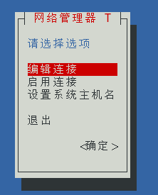

第三步：使用上下左右健选择添加 回车

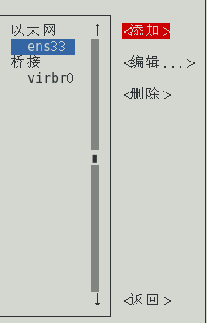

第四步：选择以太网 回车

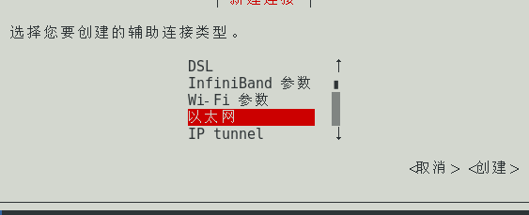

第五步：将已有的“以太网连接”字样删除 ，写入新网卡的名称：如ens37 设备名称也是ens37然后选择“确定”

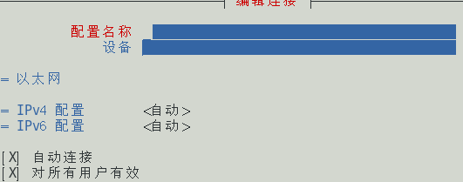



第六步：可以看到添加的网卡文件名称ens37，然后选择“返回”

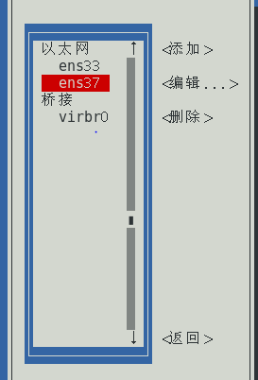

第七步：选择确定

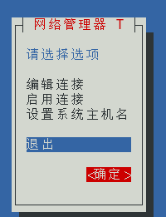

第八步：再使用 vim /etc/sysconfig/network-scripts/ifcfg-ens37就可以看到新的网卡的配置文件了

